MICROCONTROLADORES: AGOSTO 8 DEL 2011
PROYECTO 2: JUEGO ELECTRONICO EN LENGUAJE MIKROC PRO FOR PICS
Este proyecto tiene como tema central el diseño de un JUEGO ELECTRONICO utilizando un sistema basado en el PIC 16F887 y la simulación del mismo mediante el programa PROTEUS.
El trabajo es libre por Grupo de trabajo (pero diferente para cada grupo). Debiendo de cumplir con las siguientes especificaciones:
Especificaciones obligatorias:
- Un Circuito electrónico diseñado con un microcontrolador 16F887 (sólo simulación).
- Como DISPLAY usarán una pantalla LCD 2x16
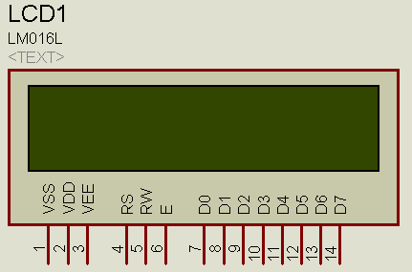

- Para el ingreso de datos un teclado ASCII 4x4. 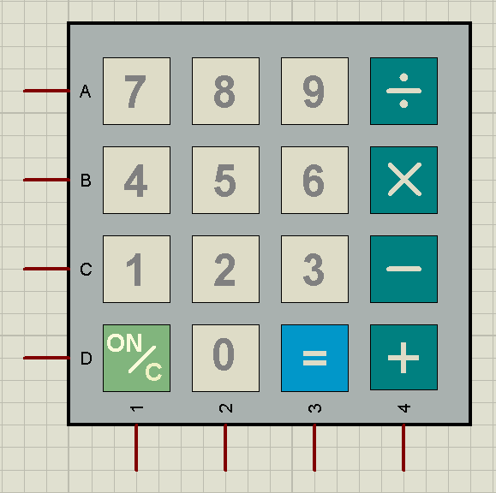

- Al encender el circuito deberán aparecer el siguiente MENU:

- NOMBRE DE PROGRAMA
- En el que se deberá indicar: paralelo, grupo, nombre, si es un programa de su propia (PROPIO) creación o modificado de algún otro programa (MODIFICADO).
- Si está solo en el grupo o no pudo contactar a su compañero de grupo podrá presentar su trabajo en forma personal.
- ACERCA DEL PROGRAMA:
Deberán indicar el nombre del programa.
- Con ENTER se dará inicio al programa.
- El reporte deberá contener un documento de ayuda para manejo del programa.
- Cada grupo deberá acompañar una carpeta (similar a la de cualquier práctica) y además un CD CON EL CONTENIDO DE SU REPORTE Y ARCHIVOS DE PROGRAMAS FUENTES Y EJECUTABLES, el mismo que será utilizado al momento de la presentación.
NOTA:
Los 10 mejores trabajos serán publicados en el repositorio de la ESPOL y se harán acreedores a una bonificación en la NOTA FINAL DE LABORATORIO.
En la próxima semana los estudiantes podrán, entregar sus reportes de la práctica 10 y despejar cualquier duda referente a su proyecto en las horas normales de cualquier paralelo de laboratorio.
El día martes 16 despediremos el curso con una PIZZA a las 12H30 y a las 13H30 (paralelos 3 al 11).
FECHA DE PRESENTACION: En la semana del Lunes 22 - 25 de agosto del 2011 en el horario normal de clases.

